CAP MET  Métiers de l’entretien des textiles | ÉVALUATION |  | Logo établissement
Le code d’entretien
Nom : |  | Prénom : |  | Date :
Compétence :  C2.2 Exploiter les informations et les documents |  | Savoirs technologiques :  S2.4 Etiquettes des articles  S4.3 Méthode de tri des articles
Contexte professionnel :

Vous occupez le poste réception de l’entreprise « Le lavoir », vous êtes chargé d’exploiter les informations de différents lots de linge. On vous demande, à cette occasion de lire et d’interpréter les étiquettes présentes sur les articles.

Évaluation de la compétence :

C2.2 Exploiter les informations et les documents

Non acquis Maîtrise insuffisante Satisfaisant Très bonne maîtrise

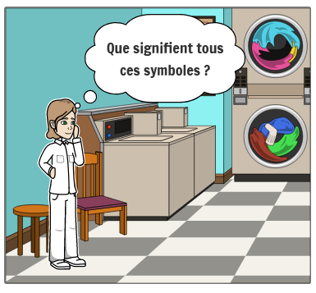

1. Quelle action représente chaque symbole ?

…………… …………… …………… …………… ……………

2. Quel est l’intérêt de noter ces symboles sur un textile ?
…………………………………………………………………………………………………………….

3. Donner la signification des symboles de chaque linge.
Codes d’entretien | Significations
DRAP | ……………………………………………………………….  ……………………………………………………………….  ……………………………………………………………….  ……………………………………………………………….  ……………………………………………………………….
SERVIETTE ÉPONGE | ……………………………………………………………….  ……………………………………………………………….  ……………………………………………………………….  ……………………………………………………………….  ……………………………………………………………….
PANTALON | ……………………………………………………………….  ……………………………………………………………….  ……………………………………………………………….  ……………………………………………………………….  ……………………………………………………………….  ……………………………………………………………….
4. Dessiner le symbole qui indique que le vêtement doit être lavé à la main :

5. Donner la signification du dernier pictogramme présent sur l’étiquette d’un vêtement.

…………………………………

6. Mettre dans chaque symbole les chiffres, lettre ou dessins correspondants, en fonction des indications données.
- Se lave à 60°C
- Se repasse sur LIN-COTON
- Nettoyage professionnel : Perchloréthylène
- Peut sécher en machine à température moyenne
- Blanchiment autorisé

7. Que faire si un vêtement ne possède pas d’étiquette ?
………………………………………………………………………………………………………………
………………………………………………………………………………………………………………

